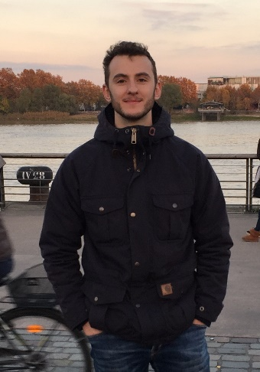

Après l’obtention d’une licence en biochimie et biologie moléculaire j’ai poursuivi mon cursus universitaire en effectuant un master de pharmacologie à l’Université de Strasbourg. Au cours de mon M2 j’ai réalisé mon stage de recherche dans l’équipe « Chronobiologie et Troubles Affectifs » dirigé par le Dr. Nasser HADDJERI au sein de l’Institut Cellule Souche et Cerveau à Lyon. La thématique de mon stage portait sur l’implication de la connexine 43, dans la dépression majeure. Ce stage m’a permis de m’orienter davantage dans le domaine de la neuropsychopharmacologie et de me familiariser avec des techniques comme l’électrophysiologie et l’analyse des comportements.
Actuellement je débute une thèse en Neurosciences au sein du laboratoire NutriNeuro sous la direction du Dr. Xavier FIORAMONTI. L’objet de cette thèse est d’étudier les mécanismes d’interactions entre le système sérotoninergique et l’homéostasie glycémique au niveau central.

After graduating my bachelor in biochemistry, I completed an MSc in pharmacology at the University of Strasbourg. During my internship, I was deciphering the role of connexin 43 in major depression in the team “Chronobiology and Affective disorders” directed by Dr. Nasser HADDJERI at the Stem Cell and Brain Research Institute in Lyon. This internship gave me the opportunity to shift towards the field of neuropsychopharmacology and to become familiar with behavioural experiment and electrophysiology.
Actually, I started my PhD thesis in Neurosciences at the NutriNeuro lab under the supervision of Dr. Xavier FIORAMONTI. The aim of my research focused on the underlying interaction mechanisms between serotoninergic system and central glucose homeostasis.

